O uso de aplicativos para identificação da avifauna do Parque Natural Municipal do Córrego Cumandaí em Naviraí
Ana Clara Oliveira dos Santos¹, Renner Fernando da Silva Córdova Junior¹, Erika Fernandes Neves
¹Instituto Federal de Educação, Ciência e Tecnologia de Mato Grosso do Sul – IFMS Campus Naviraí-MS
ana.santos33@estudante.ifms.edu.br, renner.cordova@ifms.edu.br, erika.neves@ifms.edu.br
Área/Subárea: Ciências Biológicas e da Saúde Tipo de Pesquisa: Científica
Palavras-chave: Ciência Cidadã, recreação, observação de aves.

Introdução
Atualmente, os observadores de aves, também chamados de birders ou birdwatchers, tornaram-se o maior grupo de observadores de vida silvestre do planeta e o que mais cresce nesse setor (OPPLIGER et al., 2016). Atividade que, quando bem desenvolvida, pode gerar benefícios significativos para a região além de ser um instrumento de sensibilidade para questões ambientais.
No Brasil, esta prática é pouco difundida, porém ela pode ser utilizada como ferramenta didática para a educação ambiental, pois seu caráter lúdico, prático, sensorial e experimental oferece múltiplas possibilidades para se trabalhar conteúdos e atitudes dos alunos a respeito da relação homem-natureza (COSTA, 2007). A atividade de observação de aves na natureza promove o lazer e descontração, proporcionando aos praticantes recompensas intelectuais, recreativas e científicas (ANDRADE 1997).
Esta atividade pode ser desenvolvida em um final de semana, uma temporada de férias, ou ainda se transformar em hobby, orientadas por “Clubes de Observadores de Aves” – COAs, sendo que o primeiro foi fundado, no Brasil, em 1974, no Rio Grande do Sul (LOPES e SANTOS, 2004). Considerando essa polivalência, este trabalho visa identificar as aves que ocorrem no Parque Natural Municipal do Córrego Cumandaí – PNMCC, localizado na cidade de Naviraí, Mato Grosso do Sul, utilizando aplicativos de celular disponíveis na Google Play e na App Store e averiguar as suas possíveis contribuições no processo de educação ambiental.
Metodologia
O parque Natural Municipal do Córrego Cumandái, é um parque urbano dentro do município de Naviraí onde está situada a Secretaria Municipal de Meio Ambiente. Localizados dentro do bioma Mata Atlântica, parque uma unidade de conservação aberta à visitação e possui trilhas ecológicas educativas.
As coletas de dados foram feitas utilizando celulares e máquinas fotográficas no período de março a julho de 2021, alternando o período de visita entre manhã e tarde, com o tempo de duas horas de observação. Ao todo foram 12 visitas para avistamento e registro de imagens. Para complementar o trabalho, foram cedidos registros fotográficos aleatórios de aves feitos pela Gerencia Municipal de Meio Ambiente – GEMA registrados no período de 2017 a junho 2021.
Após a utilização de dois aplicativos para identificações de aves, Merlin Bird ID® e Picture Bird®, disponíveis a App Store e Google Play, o aplicativo Merlin Bird ID se mostrou mais completo para a identificação de aves por isso foi usado para a identificação das aves registradas. O Merlin Bird ID® desenvolvido pelo Laboratório de Ornitologia da Cornell University (Figura 1) possui extensões que permitem aplicar o aplicativo na região pesquisada. Todas as aves identificadas possuem o seu registro fotográfico.
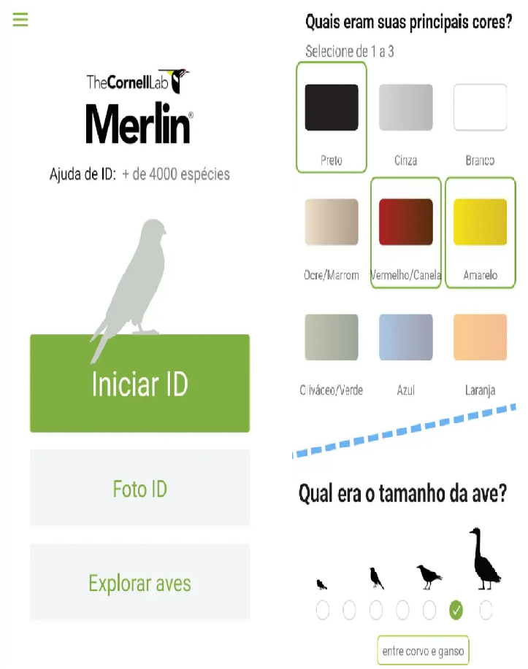
Figura 1. Tela incial do aplicativo utilizado na identificação das aves.
Resultados e Análise
A utilização de celulares mostrou-se uma ferramenta complicada para o registro das aves devido à má iluminação e inquietude das aves. Esse problema foi contornado utilizando máquinas fotográfica que, através de um zoom e correção de iluminação permitiram maior clareza nos registros dos avistamentos. Mesmo assim as imagens feitas com as máquinas fotográfica foram transferidas para o celular para serem identificadas no aplicativo.
O Merlin Bird ID® possui opções para identificação de aves a partir de uma foto instantânea, descrição de características da ave ou por foto carregada. Com isso, foi possível identificar através das imagens 51 espécies de aves e com a consulta ao site Wikiaves, foi possível classificas as espécies em 23 famílias e 14 ordens (Tabela 1).
Ordens | Famílias | Espécies
Galbuliformes | Galbulidae | 1
Accipitriformes | Accipitridae | 1
Gruiformes | Rallidae | 1
Cuculiformes | Cuculidae | 3
Nyctibiiformes | Nyctibiidae | 1
Psittaciformes | Psittacidae | 3
Piciformes | Picidae | 6
Piciformes | Ramphastidae | 3
Passeriformes | Rhynchocyclidae | 2
Passeriformes | Tyrannidae | 5
Passeriformes | Turdidae | 1
Passeriformes | Corvidae | 1
Passeriformes | Thamnophilidae | 3
Passeriformes | Icteridae | 2
Passeriformes | Dendrocolaptidae | 1
Passeriformes | Thraupidae | 5
Passeriformes | Passeridae | 1
Falconiformes | Falconidae | 1
Apodiformes | Trochilidae | 2
Columbiformes | Columbidae | 5
Coraciiformes | Momotidae | 1
Caprimulgiformes | Caprimulgidae | 1
Catrartiformes | Catrartidae | 1
 | Total | 51
Tabela 1. Classificação em ordens e famílias das aves avistadas.
O uso de celular para registrar imagens de aves depende muito das resoluções da camera. Os pacotes para instalações das extensões necessárias para identificação das aves são pesados, por isso é necessário um bom espaço na memória processamentos das imagens.
Considerações Finais
O uso de aplicativos para reconhecimento de aves permite a interação do usuário com a ciência, além da identificação das aves, o usuário pode contribuir com um banco de dados de registros públicos de avistamentos. Essa vertente científica é denominada ciência cidadã. A observação de aves é atividade recreativa que pode auxilia na alfabetização cientifica e permitir maior interação entre homem-natureza através do conhecimento promovendo a educação ambiental.
Agradecimentos
Ao IFMS pela bolsa de Iniciação Científica, aos professores Renner e Erika pela orientação, a Joice Gabrielly P. Carmona pelo auxílio nas identificações das aves e a Katia Vivian Chrestani Borges, Gerente do núcleo de unidades de conservação e educação Ambiental, pelos seus registros de aves no parque Cumandaí
Referências
ANDRADE, M. A. 1997. Aves silvestres: Minas Gerais. Belo Horizonte: Líttera Maciel. 176 p
COSTA, R. G. A. Observação de aves como ferramenta didática para educação ambiental. Revista Didática Sistêmica, v. 6, Rio de Janeiro, 2007. p33-44.
LOPES, S. F.; SANTOS, R. J. Observação de aves: do ecoturismo à educação ambiental. Caminhos de Geografia, v.4, n.13, Uberlândia, 2004, p.103-121.
OPPLIGER, E.A et al. O potencial turístico para a observação da avifauna em três áreas verdes na cidade de Campo Grande, MS. Revista Brasileira de Pesquisa em Turismo, v.10, n.2, São Paulo, 2016. p. 274-292. .
Wikiaves. Observação de aves e ciência-cidadã para todos. Disponível em: <https://www.wikiaves.com.br/index.php>

TITLE IN ENGLISH
Abstract: Bird watching is in addition to being a recreational activity, it can be associated with ecotourism and environmental education. The use of applications for bird identification allows the user to participate in the construction of scientific knowledge through citizen science, when there is sharing and recording of observations on platforms for open data consultation. This work used applications to identify bird species in the Natural Municipal Park of Córrego Cumandaí in Naviraí-MS. 14 orders, 23 families and 51 species of birds were identified through photographic records, in the period 2017 to 2021. The use of applications for bird identification proved to be a useful tool for promoting environmental education through citizen science.
Keywords: Citizen Science, recreation, bird watching.

